Error en la cuenta Proveedores Soles
Pago Proveedor
Transaccion FBL1H – asigna Cuenta en Soles
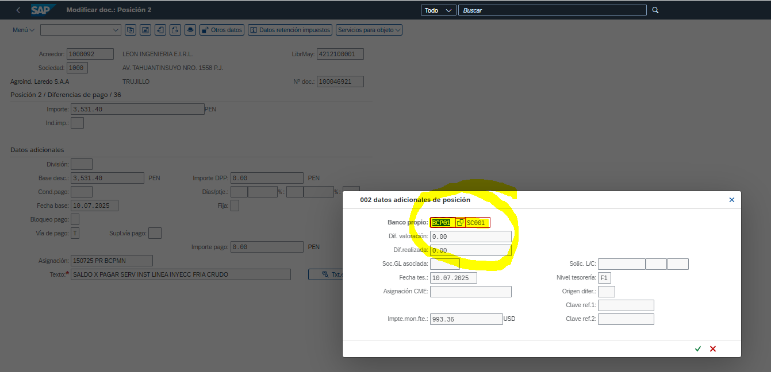

transacción F110 programar pago - cuando se visualiza la propuesta de pago refleja la cuenta en dólares y debe ser Soles

